HƯỚNG DẪN HS NGHIÊN CỨU BÀI HỌC
BÀI 21: MÔI TRƯỜNG ĐỚI LẠNH
Hướng nghiên cứu bài học | Nội dung bài ghi
HS quan sát hình SGK tr67, nghiên cứu:  -Tìm ranh giới của đới lạnh ở hai bán cầu  -Nêu diễn biến nhiệt độ và lượng mưa trong năm ở đới lạnh.  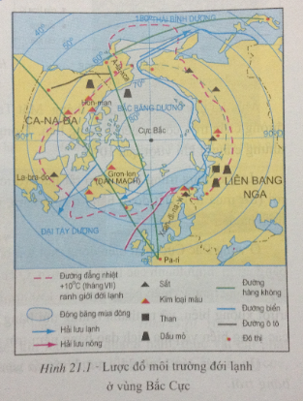  HS quan sát hình 21.4 và 21.5, so sánh sự khác nhau giữa núi băng vàn băng trôi:  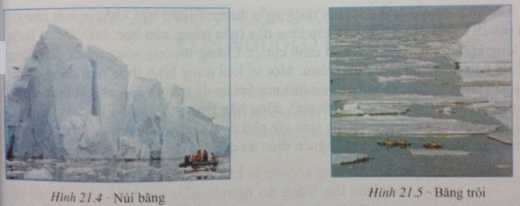  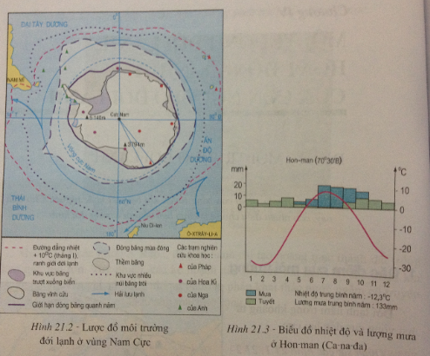 | 1. Đặc điểm của môi trường  * Vị trí: Đới lạnh nằm trong khoảng từ hai vòng cực đến hai cực.  * Đặc điểm: khí hậu khắc nghiệt, lạnh lẽo  + Mùa đông rất dài (tº trung bình luôn dưới -10 ºC)  + Mùa hè ngắn, dài 2-3 tháng (tº ít khi vượt quá 10ºC)  - Mưa rất ít (<500mm), chủ yếu dưới dạng tuyết rơi.  - Đất đóng băng quanh năm.  - Vùng biển lạnh vào mùa hè có băng trôi và núi băng.  * Nguyên nhân: Nằm ở vĩ độ cao.
HS đọc nôi dung SGK, nghiên cứu:  Giới động vật và thực vật ở đới lạnh có gì đặc biệt?  HS nắm rõ đặc điểm khí hậu và động thực vật ở đới lạnh | 2 Sự thích nghi của thực vật và động vật với môi trường  - Thực vật: chỉ phát triển được vào mùa hạ ngắn ngủi, cây cối còi cọc, thấp lùn, mọc xen lẫn với rêu, địa y.  - Động vật: có lớp mỡ dày, lông dày, hoặc lông không thấm nước; một số động vật ngủ đông hay di cư để tránh mùa đông lạnh, số khác lại ngủ suốt mùa đông.

BÀI 23: MÔI TRƯỜNG VÙNG NÚI
Hướng nghiên cứu bài học | Nội dung bài ghi
HS nghiên cứu nội dung SGK để thấy được đặc điểm khí hậu vùng núi.  Quan sát hình 23.2, nhận xét về sự phân tầng thực vật ở hai sườn của dãy núi An – pơ. Tìm hiểu nguyên nhân có sự khác biệt thực vật ở hai sườn?  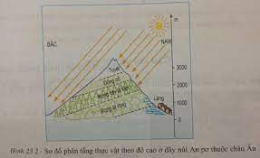  HS thấy được khí hậu và thực vật ở môi trường vùng núi theo đổi theo hướng của sườn núi như thế nào.  HS trình bày sự thay đổi của thảm thực vật theo độ cao, theo hướng sườn ở vùng núi An- pơ? | 1. Hoạt động kinh tế của các dân tộc phương Bắc  - Đới lạnh là nơi có ít người sinh sống nhất trên Trái Đất  - Các dân tộc sống ở đới lạnh phương Bắc: I- a- kút, Xa-mô-et, La- pông, I-núc.  + Hoạt động kinh tế:  + Hoạt động kinh tế cổ truyền: chủ yếu là chăn nuôi tuần lộc, săn bắn động vật để lấy lông, mỡ, thịt, da.  + Hoạt động kinh tế hiện đại: khai thác tài nguyên thiên nhiên, chăn nuôi thú có lông quý.  - Nguyên nhân: Khí hậu khắc nghiệt, lạnh lẽo. Khoa học – kĩ thuật chưa phát triển.
-HS nghiên cứu về đặc điểm Mật Độ Dân Số ở khu vực miền nú; chủ yếu là địa bàn cư trú của ai?  -Khu vực vùng núi có điều kiện để phát triển kinh tế không? Theo em, đó là hoạt động kinh tế nào? | 2. Việc nghiên cứu và khai thác môi trường.  - Ngày nay con người đang nghiên cứu để khai thác tài nguyên ở đới lạnh như hải sản, thú có lông quý, khoáng sản (Đồng, uranium, kim cương, kẽm, vàng, dầu mỏ...)  - Nhiều thành phố và trang trại chăn nuôi thú có lông quý được xây dựng.  - Hai vấn đề lớn phải giải quyết là thiếu nhân lực và nguy cơ tiệt chủng của một số loài động vật quý.

